## Dodatna vaja 2: Izdelava igre Ugibanje

S pomočjo HTML in CSS izdelajte spletišče, ki bo omogočalo igranje igre **Ugibanje**. Princip igre je sledeč. V matriki se med različnimi slikami skriva tudi takšna, ki jo iščemo. Princip igre naj ponazorijo naslednji koraki:

1. Ko se nam odpre osnovna spletna stran, imamo na izbiro **matriko velikosti vsaj 3 x 3** s pozdravom in navodili igre.

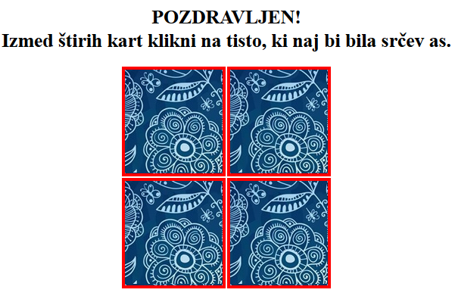

* **velikost vsaj 3 x 3**
* **vsak celica naj ima ustrezno ozadje in obrobo**

1. Z miško kliknemo na želeno karto in lahko se nam lahko
   1. **odpre napačna karta**. V tem primeru nas spletna stran obvesti ter nam ponudi vrnitev nazaj na ponovno izbiranje.

**ob napačni izbiri nas stran pošlje na začetek**

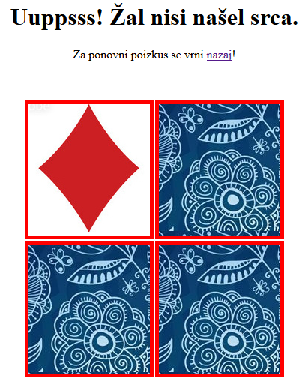

* 1. **odpre pravilna karta**. V tem primeru se nam na »praznični« spletni strani prikaže čestitka.



* **Ko smo izbrali pravilno karto, se nam poleg želene karte prikaže spletna stran s čestitko**

Kot rečeno, mora imeti vaša matrika velikost najmanj **3x3** . Za bolj zanimiv videz uporabite čim več do sedaj znanih selektorjev z ustreznimi lastnostmi. Ne pozabite na psevdorazrede in psevdoelemente!

S pomočjo spletnega brskalnika Firefox in Chrome preverite izgled HTML dokumentov ter vseh povezav. Preverite tudi videz nacionalnih znakov.   
Osnovni HTML dokument poimenujte z imenom **Ugibanje_ime_priimek.htm**. Stisnite vse datoteke in ter stisnjeno mapo pošljite v e-učilnico pod ime **NSA_dodatna_vaja2_ime_priimek.zip**

**Pri besedilu, obliki ter slikah ste popolnoma svobodni. Bolj ko boste izvirni, boljše bo.**

**Potrudite se, kar bo najbolj domiselna izvedba igre UGIBAJ nagrajena!**